如何使用串口油耗
- 接法
设备串口 | 油耗传感器
黑 | 黑
蓝 | 蓝
白 | 黄
油耗传感器红色线接24V车载电源。
- 设置
需要设置的参数如下：
车辆信息管理中，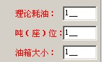，油箱大小必须设置正确。
在车辆信息管理下方，有一个串口油耗，如果没有请下载最新的软件。
点击打开，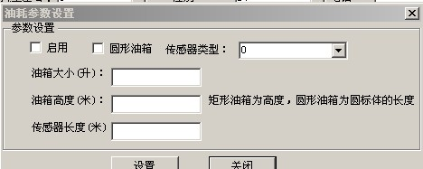
必须选择启用，如果是圆形油箱，请选择。
油箱的大小，高度，以及传感器的长度都必须输入正确。点设置，关闭即可。
- 需要注意的事项
设备必须进入扩展模式才可以，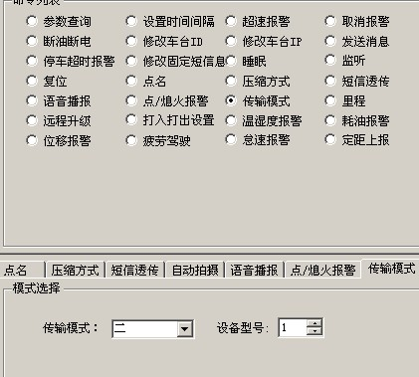
否则无法看到。
如看到的串口油耗按钮为灰色，则没有权限，需要放开油耗设置权限。

